 | …..................…....​ | dnia / date...................
 | (miejscowość)/(place) (dd-mm-yy) / (dd-mm-rr)
Wystawca: / Issuer: | Odbiorca: / Recipient:
………………………………………… | …………………………………………
………………………………………… | …………………………………………
………………………………………… | …………………………………………
(nazwa, adres, NIP wierzyciela) / (name, address, Creditor’s Tax id) | (nazwa, adres, NIP dłużnika) / (name, address, Debtor’s Tax id)

NOTA KSIĘGOWA NR / Debit Note Number​...............​

Original/Copy

Dotyczy naszej faktury nr: / Relates to our invoice number : ……………………………………………….

której termin płatności upłynął w dniu: / Payment due date of our invoice passed: : …………………….

Obciążyliśmy (EUR​)​ | Podstawa prawna
Charged amount (EUR​)​ | Legal Grounds
40,00 | ZAKON O FINANCIJSKOM POSLOVANJU I PREDSTEČAJNOJ
 | NAGODBI - Posebna naknada za troškove prouzročene vjerovniku
 | dužnikovim zakašnjenjem s ispunjenjem novčane obveze u poslovnim
 | transakcijama.
 | Članak 13. (1) U poslovnim transakcijama između poduzetnika i između poduzetnika i
 | osoba javnog prava u kojima je osoba javnog prava dužnik novčane obveze, ako dužnik
 | zakasni s ispunjenjem novčane obveze, vjerovnik ima pravo, bez ikakve daljnje
 | opomene, na posebnu naknadu u kunama u protuvrijednosti 40 eura.

Prosimy o uregulowanie ww. kwoty w terminie 1​ dnia roboczego​od dnia otrzymania niniejszej noty, na rachunek bankowy nr: / Please make payment of the above amount within 1​ working day​from receiving this note to the following account:

……………………………..…………………………………………………………........................................

………..................................................

…............................................

(podpis osoby upoważnionej do wystawienia dokumentu) (signature of the person authorized to issue this document)​

(podpis odbiorcy)

(signature of recipient)

 | …..................…....​ | dnia / date...................
 | (miejscowość)/(place) (dd-mm-yy) / (dd-mm-rr)
Wystawca: / Issuer: | Odbiorca: / Recipient:
………………………………………… | …………………………………………
………………………………………… | …………………………………………
………………………………………… | …………………………………………
(nazwa, adres, NIP wierzyciela) / (name, address, Creditor’s Tax id) | (nazwa, adres, NIP dłużnika) / (name, address, Debtor’s Tax id)

WEZWANIE DO ZAPŁATY / DEMAND FOR PAYMENT

Informujemy, że do dnia dzisiejszego nie otrzymaliśmy zapłaty należności wynikających z faktury: / We hereby inform you that until this day we have not received payment arising from the following invoices:
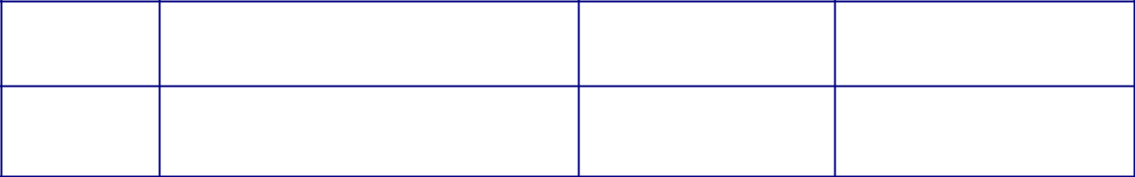

Numer /

Number

Data wystawienia / | Termin płatności/
Date of issue | Payment due date

Kwota brutto /

Gross amount

Waluta / | Do zapłaty /
Currency | Amount to pay

Prosimy o uregulowanie ww. kwoty w terminie 1​ dnia roboczego​od dnia otrzymania niniejszej noty, na rachunek bankowy nr: / Please make payment of the above amount within 1​ working day​from receiving this notice to the following account:

……………………………..…………………………………………………………........................................

………..................................................

(podpis osoby upoważnionej do wystawienia dokumentu)

(signature of the person authorized to issue this document)

